RDE. IES Haría
UT3. Actividad 8

Conmutación de tramas

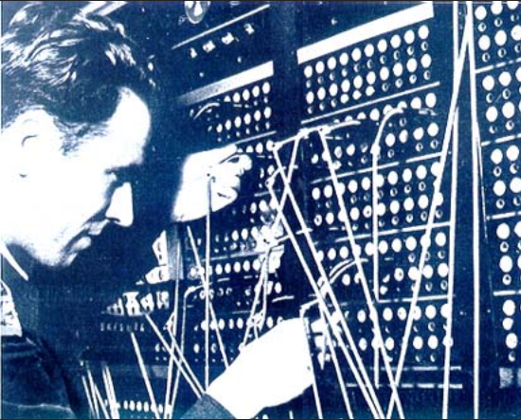

Teoría

Como recurso teórico de la actividad podemos utilizar los siguientes apuntes sobre conmutación de trama. En caso necesario consultaremos en Internet información complementaria

Tarea

Contesta a las siguientes preguntas:

1. ¿Por que en un switch se consideran dominios de colisión los enlaces half-duplex y no los full-duplex?

2. Qué es la tabla de direccionamiento MAC de un conmutador (switch). Qué información almacena

3. ¿Puede haber más de una fila en la tabla de direccionamiento MAC para el mismo puerto?¿Por qué?

Práctica

1. Abre packetracer y carga la topología que se adjunta a la práctica que está en el fichero ut3-a8-pt.pkt. Debería cargarse algo similar a:
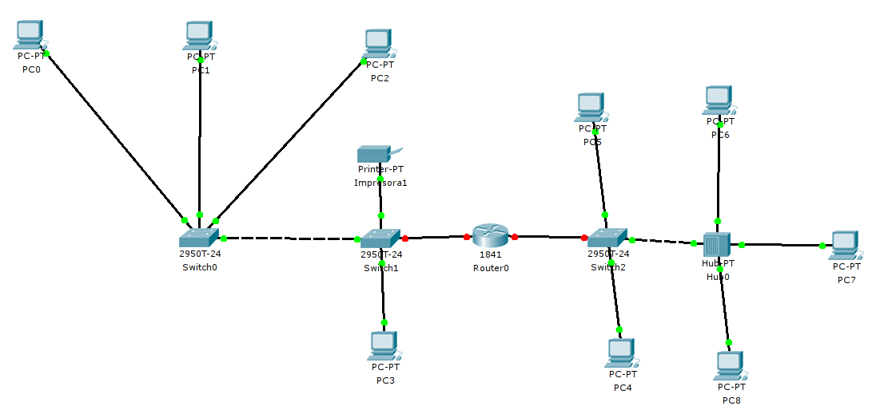

2. Rellena la siguiente tabla (en la última columna especifica si el dispositivo de red del equipo está en modo full-duplex o half-duplex):

Nombre del equipo | Dirección IP | Dirección MAC | Full-duplex/Half-duplex
PC0
PC1
PC2
PC3
PC4
PC5
PC6
PC7
PC8
Impresora1

Como habrás comprobado la máscara de red de todos los equipos es 255.255.255.0

3. Realiza una captura de pantalla de la topología. Edita la imagen capturada y rodea con un óvalo azul cada uno de los dominios de broadcast y con un círculo rojo cada uno de los dominios de colisión que hay en la topología. Inserta a continuación el resultado.

4. Haz doble clic en el switch0. Se desplegará una ventana con varias pestañas. Selecciona la pestaña CLI.

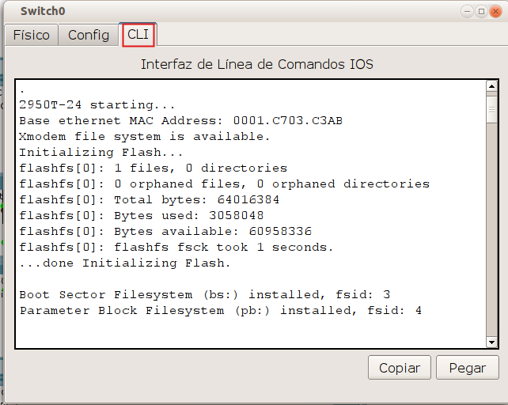
Aparecerá un interprete de comandos con el que podremos interactuar con la configuración del switch.

Para consultar la tabla MAC lo podemos hacer ejecutando el comando:

show mac-address-table

Ejecuta el comando anterior. El resultado debería ser algo como:

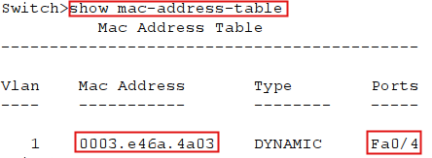
Vemos que sólo hay una fila en la entrada indicando que en el puerto número 4 tenemos la conectado un equipo (directa o indirectamente) con la dirección MAC 00:03:E4:6A:4A:03 que se corresponde con la dirección MAC del puerto 3 del Switch1. Esto se debe a que los switches al conectarse entre sí, automáticamente se comunican e intercambian información.

¿Por que no hay ninguna fila más en la tabla de direccionamiento MAC del Switch 0 con la dirección del resto de equipos conectados al mismo?

Entra en el modo simulación de Paketracer haciendo clic en la parte superior derecha en la pestaña correspondiente:

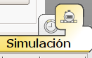
Selecciona una PDU simple haciendo clic en:


Pulsa en PC0 (se mostrará un sobre de color) y luego en PC2 para enviar un paquete de tipo ping de un equipo a otro:

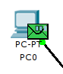
Haz clic en Auto Captura / Reproducir para iniciar el envio del paquete

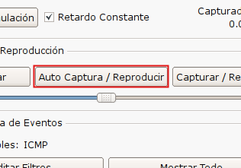
Comprueba ahora el contenido de la tabla de direccionamiento MAC del Switch0. Inserta una captura de pantalla del resultado de comprobar el contenido de la tabla:

¿De qué puertos hay ahora información?¿Por qué?

Vamos ahora a enviar un paquete broadcast desde uno PC0. Para ello, primero volvemos al modo tiempo real
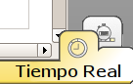
Hacemos doble clic en PC0 , accedemos a la pestaña Escritorio y abrimos el símbolo del sistema

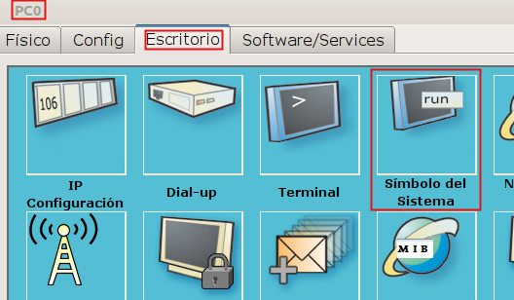
Para enviar un paquete broadcast hacemos ping a la dirección 255.255.255.255. Ejecutamos:

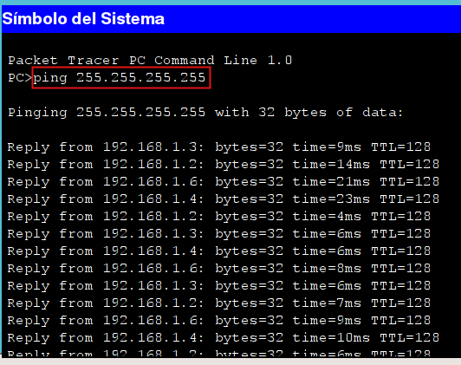
¿De qué equipos obtenemos respuesta?¿Por qué?

Comprueba ahora el contenido de la tabla de direccionamiento MAC del Switch0. Inserta una captura de pantalla

¿Cuantos equipos aparecen ahora en la tabla de direccionamiento del Switch0?

¿A qué puerto del Switch0 aparece conectado PC3?¿Por qué?

¿Por que no aparece la dirección MAC del equipo PC8 en la tabla de direccionamiento del Switch0 o del Switch1?

